

Premio nazionale di narrativa
“Scrivere Donna”
Settima edizione, anno 2015/2016
e
Premio Speciale Città di Rivoli
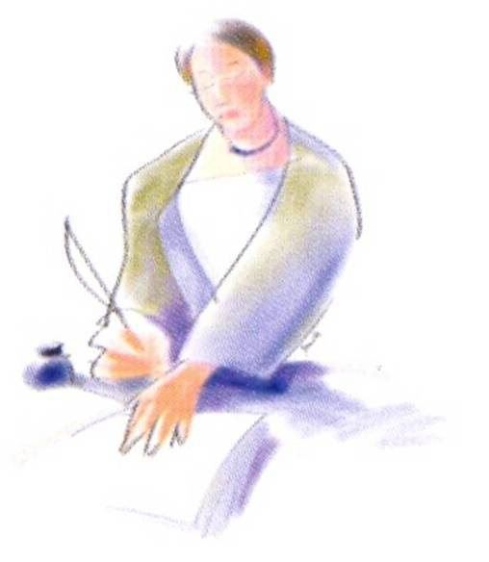

tema

Lavoro dunque sono?

Aperto a chiunque voglia narrare, sotto forma di racconto,
esperienze, sentimenti e pensieri delle donne
alle prese con il valore esistenziale del loro lavoro.

Nel Novecento le donne si sono battute strenuamente per il diritto al lavoro, per ottenere l’indipendenza economica che garantisce uguale dignità, libertà di agire, responsabilità di autodeterminare la propria vita. Le donne sono diventate operaie, impiegate, professioniste, imprenditrici, manager. Si sono date da fare per trovare un posto di lavoro, sono state assunte e licenziate, hanno fatto carriera oppure no, hanno faticato, si sono arrovellate, si sono sindacalizzate, si sono divise fra lavoro e famiglia, hanno rinunciato a tante cose, hanno ottenuto risultati brillanti, sono rimaste senza lavoro.
Oggi, è arrivato il momento di riflettere sui risultati di questo impegno.
Veramente il fatto di avere uno stipendio garantisce la dignità di fronte agli altri e a se stesse? Le donne possono accedere per legge a ogni tipo di lavoro, dai più tradizionalmente femminili a quelli che l’immaginario comune indica come maschili, ma sono davvero libere di scegliere la loro professione? Dispongono di mezzi per determinare i loro percorsi, ma hanno imparato a decidere per se stesse? Sono state capaci di dare un senso sociale ai loro risultati, o si sono fermate al successo individuale? E quanto costa tutto questo in termini di tempo, di qualità di vita, di relazioni con i compagni, i figli, la comunità?
Insomma, possiamo dire che il lavoro ha aggiunto all’esistenza delle donne quel valore tanto agognato?
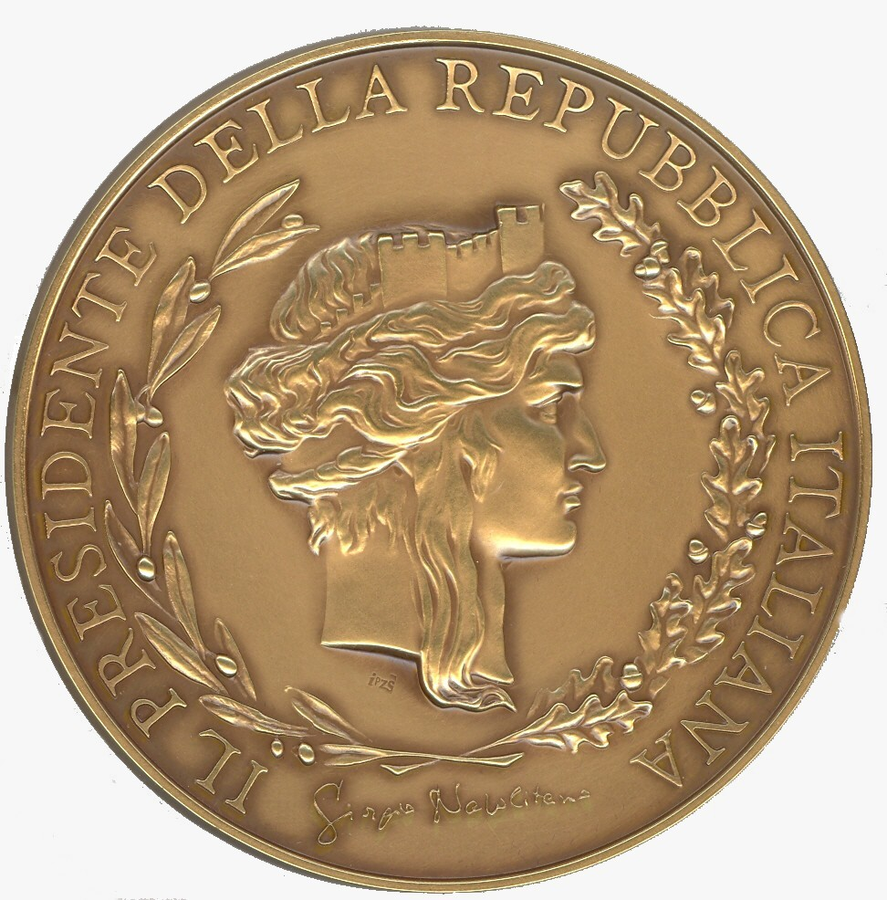

“MEDAGLIA DEL PRESIDENTE DELLA REPUBBLICA”

per l’edizione 2014 “Venute da lontano”

Per partecipare:

• Inviare un racconto inedito che abbia come protagoniste le donne alle prese con il loro lavoro, che deve essere composto da un massimo di 22.000 caratteri, spazi inclusi.
• L’elaborato deve essere spedito in 5 copie dattiloscritte al seguente indirizzo:
Neos edizioni srl, Via Genova 57, 10090 Cascine Vica Rivoli TO,
entro il 30/09/15 (farà fede il timbro postale).
• All’interno della busta inserire un foglio che riporti, nome, cognome, indirizzo, numero di telefono e e-mail dell’autore, il titolo dell’opera concorrente, qualche cenno biografico (massimo 5 righe), una dichiarazione firmata che attesti che l’opera è inedita.
• La quota di partecipazione (contributo alle spese di lettura) è di € 10,00 da allegare in busta chiusa alle copie dell’elaborato.
• I primi dieci racconti classificati saranno premiati con la pubblicazione all’interno di un’antologia che sarà edita e presentata pubblicamente nel mese di maggio 2016, presumibilmente durante il Salone Internazionale del Libro di Torino. A sua discrezione la casa editrice potrà segnalare ulteriori 5 racconti da inserire nell’antologia. L’antologia, fornita di codice ISBN sarà poi distribuita normalmente in libreria e attraverso i portali on-line.
• Fra i racconti selezionati, da una Giuria preposta, sarà scelto il premio Speciale Città di Rivoli a cura dell’Assessorato pari Opportunità della Città.
• L’Autrice/Autore del racconto che si classificherà primo, riceverà un premio del valore uguale o superiore a € 500,00.
• Gli elaborati non saranno restituiti.
• Gli autori dei racconti pubblicati non avranno diritto a percepire alcun diritto d’autore derivante dall’eventuale vendita dell’antologia degli elaborati premiati.
• Ogni Autore può partecipare con un unico elaborato inedito.
• I lavori saranno giudicati da una giuria di esperti: scrittori, giornalisti, docenti o ricercatori universitari, professionisti in ambito letterario ed editoriale, aderenti ad associazioni femminili e culturali. I vincitori saranno proclamati entro il 31/01/16.
…………………………………………………………………………………………………………

Patrocini, collaborazioni e sponsorizzazioni relativi alle precedenti edizioni e in via di conferma per la settima edizione:
•Regione Piemonte, Città Metropolitana di Torino, Città di Torino, Città di Rivoli, Accademia Albertina di Torino.
•Apid Imprenditorialità donna; Associazione Culturale Carta & Penna; Galleria delle Donne-Associazione Culturale Sofonisba Anguissola; Tra-me Associazione di promozione sociale Carignano; AIDDA Associazione Imprenditrici e Dirigenti d’Azienda – Delegazione Piemonte e Valle d’Aosta; Noi che l’Arte, Associazione culturale Bari-Milano per la promozione di giovani artisti; Associazione culturale” La Meridiama” Rivoli; Associazione Amico libro; Rivolididonne.
• ITG Torino di Angela Demeo, GRP Televisione, La Fucina di Valentina Laganà Torino.
Altre cooperazioni sono in via di definizione.

NEOS EDIZIONI srl – via Genova 57, 10090 Cascine Vica - Rivoli TO Tel. 011/9576450 – e-mail info@neosedizioni.it - www.neosedizioni.it

